Evaluación Sumativa N°2
Aplicación web con Django Admin
Documento técnico – Proyecto ZonaOcio
Asignatura: Programación Back End (TI3041)
Carrera: Ingeniería en Informática / Analista Programador
Sede: La Serena
Docente: Alex Díaz Araos
Estudiante: ________________________________
RUT: ________________________________
Fecha: ________________________________
Repositorio: https://github.com/SirGabrielValdes/Trabajo-Backend2026

1. Descripción del proyecto

1.1 Objetivo
Transformar el prototipo de la Evaluación Sumativa N°1 (un sitio que leía archivos JSON) en una aplicación web funcional basada en una base de datos relacional, administrable desde Django Admin y desplegada en una instancia Amazon EC2 de AWS, usando GitHub para el control de versiones y la distribución del proyecto.

1.2 Temática elegida
ZonaOcio es un portal de entretenimiento digital con dos módulos independientes: un catálogo de videojuegos (app «videojuegos») y una cartelera de películas (app «peliculas»). Se mantienen las dos aplicaciones de la evaluación anterior.

1.3 Funcionalidades implementadas
- Migración completa de la información de videojuegos.json y peliculas.json a MySQL, mediante los comandos importar_videojuegos e importar_peliculas.
- 8 modelos Django relacionados con ForeignKey y ManyToManyField, con sus migraciones.
- Django Admin con todas las entidades registradas: crear, modificar, eliminar, visualizar y buscar registros, con filtros, enlaces e inlines para navegar entre entidades relacionadas.
- Vistas con consultas Django ORM (filter, Q, order_by, select_related, prefetch_related, annotate, aggregate).
- Un listado por cada entidad, presentado con tablas HTML, tarjetas Bootstrap o listas estructuradas.
- Navegación con menús desplegables Bootstrap hacia todos los módulos.
- Botones Agregar, Modificar, Eliminar y Buscar en cada listado. Agregar, Modificar y Eliminar enlazan a rutas de marcador de posición para la próxima evaluación; Buscar ya filtra los registros.
- Configuración sensible (SECRET_KEY, DEBUG, hosts y credenciales de la base de datos) en un archivo .env cargado con python-dotenv.
- Despliegue en EC2 con Gunicorn (servicio systemd), Apache como servidor web y phpMyAdmin.
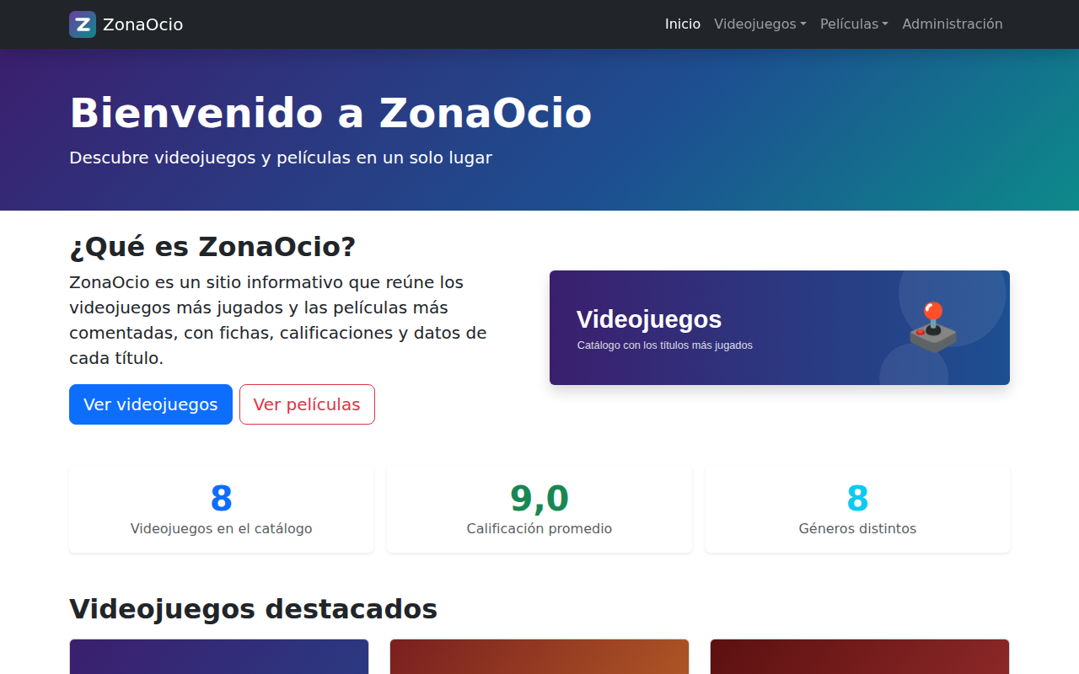
Figura 1. Página de inicio con datos obtenidos desde la base de datos.
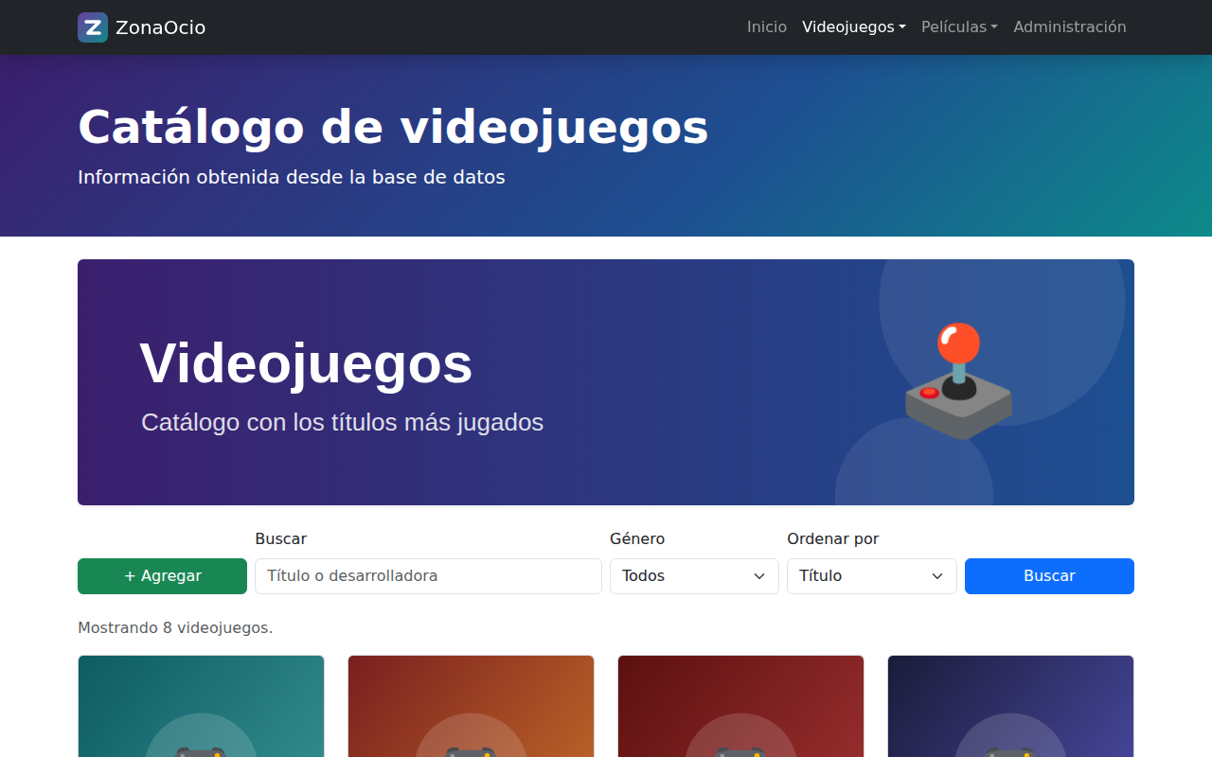
Figura 2. Catálogo de videojuegos con los botones Agregar y Buscar.
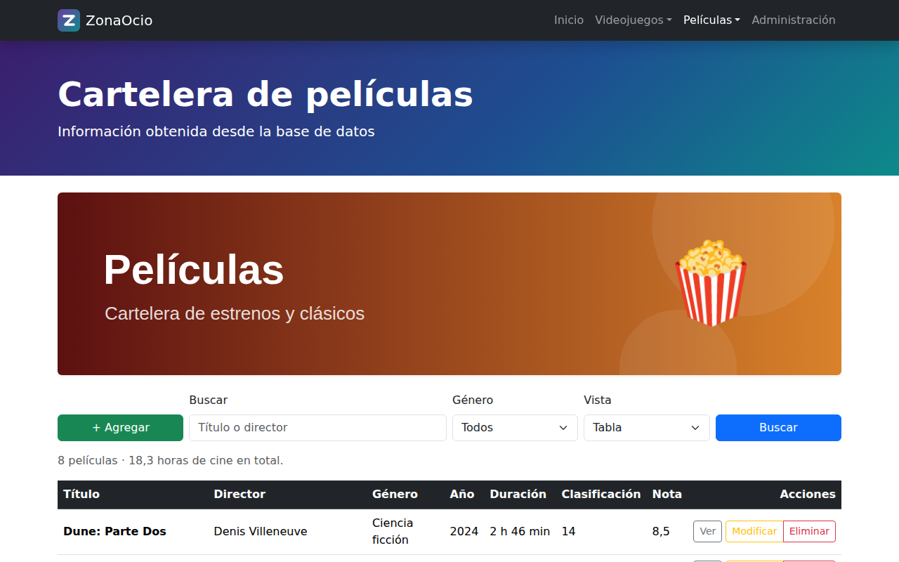
Figura 3. Cartelera de películas en tabla, con botones Modificar y Eliminar por registro.
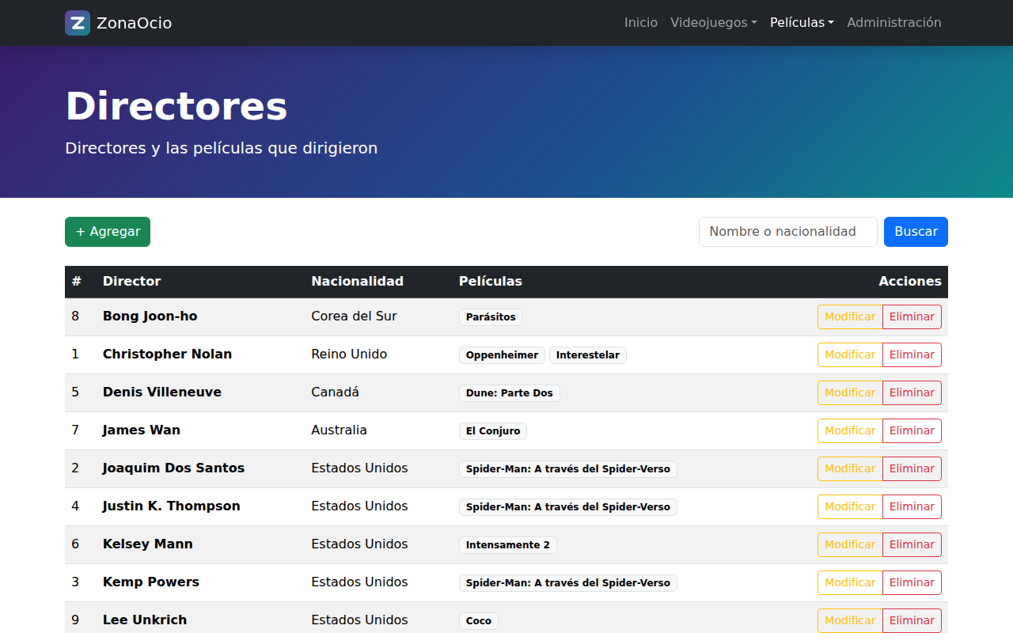
Figura 4. Listado de directores (relación ManyToMany con películas).
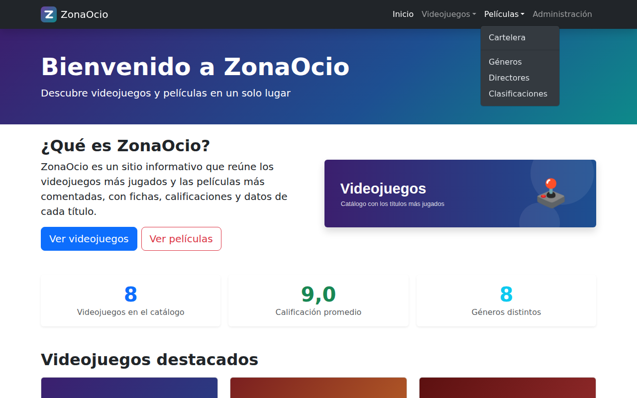
Figura 5. Navegación Bootstrap con menús desplegables por módulo.

2. Arquitectura

2.1 Estructura de carpetas
Trabajo-Backend2026/
├── manage.py
├── requirements.txt
├── .env.example (plantilla; .env no se sube a GitHub)
├── .gitignore
├── README.md
├── zonaocio/ (proyecto: settings.py, urls.py, wsgi.py)
├── templates/ (base.html, accion_pendiente.html, includes/, admin/)
├── static/ (bootstrap/, css/, img/)
├── videojuegos/ (aplicación 1)
│ ├── models.py admin.py views.py urls.py
│ ├── migrations/0001_initial.py
│ ├── management/commands/importar_videojuegos.py
│ ├── data/videojuegos.json
│ ├── static/videojuegos/img/
│ └── templates/videojuegos/
├── peliculas/ (aplicación 2)
│ ├── models.py admin.py views.py urls.py
│ ├── migrations/0001_initial.py
│ ├── management/commands/importar_peliculas.py
│ ├── data/peliculas.json
│ ├── static/peliculas/img/
│ └── templates/peliculas/
├── deploy/ (zonaocio.service, zonaocio-apache.conf)
└── docs/ (documentos y guía de despliegue EC2)

2.2 Aplicaciones desarrolladas
Aplicación | Modelos | Vistas (listados)
videojuegos | Genero, Desarrolladora, Plataforma, Videojuego | inicio, listado, detalle, generos, desarrolladoras, plataformas, accion_pendiente
peliculas | Genero, Clasificacion, Director, Pelicula | listado, detalle, generos, directores, clasificaciones, accion_pendiente

2.3 Base de datos utilizada
MySQL (servidor mysql-server en la instancia EC2), conectado mediante el driver mysqlclient. La base de datos se llama zonaocio_db, usa la codificación utf8mb4 y la administra el usuario zonaocio_user. Las tablas usan el motor InnoDB, que crea físicamente las llaves foráneas.
Tabla | Finalidad | Relaciones
videojuegos_genero | Categorías de videojuegos | 1:N con videojuego
videojuegos_desarrolladora | Estudios que desarrollan videojuegos | 1:N con videojuego
videojuegos_plataforma | Consolas y dispositivos | N:M con videojuego
videojuegos_videojuego | Catálogo de videojuegos | FK genero_id, FK desarrolladora_id
videojuegos_videojuego_plataformas | Tabla intermedia de la relación N:M | FK videojuego_id, FK plataforma_id
peliculas_genero | Géneros cinematográficos | 1:N con película
peliculas_clasificacion | Clasificación por edad (TE, TE+7, 14, 18) | 1:N con película
peliculas_director | Directores de cine | N:M con película
peliculas_pelicula | Cartelera de películas | FK genero_id, FK clasificacion_id
peliculas_pelicula_directores | Tabla intermedia de la relación N:M | FK pelicula_id, FK director_id

Además, Django crea sus propias tablas (auth_user, django_session, django_admin_log, django_migrations, etc.) para los usuarios y el funcionamiento de Django Admin.

2.4 Variables de entorno
La configuración sensible no está escrita en el código. settings.py carga el archivo .env con python-dotenv y lee cada valor con os.environ / os.getenv:
from dotenv import load_dotenv
load_dotenv(BASE_DIR / ".env")

SECRET_KEY = os.environ["SECRET_KEY"]
DEBUG = os.getenv("DEBUG", "False").lower() in ("true", "1", "si")
DATABASES = {"default": {
"ENGINE": "django.db.backends.mysql",
"NAME": os.environ["DB_NAME"],
"USER": os.environ["DB_USER"],
"PASSWORD": os.environ["DB_PASSWORD"], ...}}

El archivo .env está incluido en .gitignore. En el repositorio solo se publica .env.example, que tiene las mismas variables sin valores reales.

3. Evidencia AWS
[COMPLETAR] Captura de la instancia EC2 en estado «Running» con su IP pública (consola de AWS).
[COMPLETAR] Captura de la terminal Linux conectada a la instancia (ssh o EC2 Instance Connect).
[COMPLETAR] Captura del entorno virtual activo (venv) y de «sudo systemctl status zonaocio» en estado active (running).
[COMPLETAR] Captura del sitio funcionando en el navegador con http://IP_PUBLICA/.

4. Evidencia GitHub
[COMPLETAR] Captura del repositorio en GitHub (https://github.com/SirGabrielValdes/Trabajo-Backend2026).
[COMPLETAR] Captura del historial de commits (pestaña Commits en GitHub y/o «git log --oneline» en la EC2).
[COMPLETAR] Captura del comando «git clone https://github.com/SirGabrielValdes/Trabajo-Backend2026.git» ejecutado en la EC2, y de «git remote -v».

5. Evidencia de base de datos

5.1 Modelos Django (extracto)
class Videojuego(models.Model):
titulo = models.CharField("título", max_length=150)
genero = models.ForeignKey(Genero, on_delete=models.PROTECT, related_name="videojuegos")
desarrolladora = models.ForeignKey(Desarrolladora, on_delete=models.PROTECT, ...)
plataformas = models.ManyToManyField(Plataforma, related_name="videojuegos")
anio = models.PositiveSmallIntegerField("año de lanzamiento")
precio = models.PositiveIntegerField("precio (CLP)")
calificacion = models.DecimalField(max_digits=3, decimal_places=1)
...

class Pelicula(models.Model):
titulo = models.CharField("título", max_length=150)
genero = models.ForeignKey(Genero, on_delete=models.PROTECT, related_name="peliculas")
clasificacion = models.ForeignKey(Clasificacion, on_delete=models.PROTECT, ...)
directores = models.ManyToManyField(Director, related_name="peliculas")
...

[COMPLETAR] Captura de videojuegos/models.py y peliculas/models.py abiertos en el editor o en la terminal de la EC2.

5.2 Migraciones
Migraciones generadas con «python manage.py makemigrations»: videojuegos/migrations/0001_initial.py y peliculas/migrations/0001_initial.py. Se aplican con «python manage.py migrate».
[COMPLETAR] Captura de «python manage.py showmigrations» en la EC2, con las migraciones marcadas [X].

5.3 Tablas creadas
[COMPLETAR] Captura de las tablas creadas (phpMyAdmin → zonaocio_db, o «SHOW TABLES;» en MySQL).

6. Evidencia phpMyAdmin
[COMPLETAR] Captura de la base zonaocio_db en phpMyAdmin con todas sus tablas.
[COMPLETAR] Captura de registros almacenados (pestaña Browse de videojuegos_videojuego y peliculas_pelicula).
[COMPLETAR] Captura de las relaciones implementadas (tabla → Structure → Relation view, con las llaves foráneas).
[COMPLETAR] Captura de un registro creado desde Django Admin y el mismo registro visto en phpMyAdmin.

7. Django Admin
Todas las entidades del modelo están registradas en Django Admin. Desde el panel se puede crear, modificar, eliminar, visualizar y buscar registros, filtrar por relaciones y navegar entre entidades relacionadas mediante enlaces e inlines.
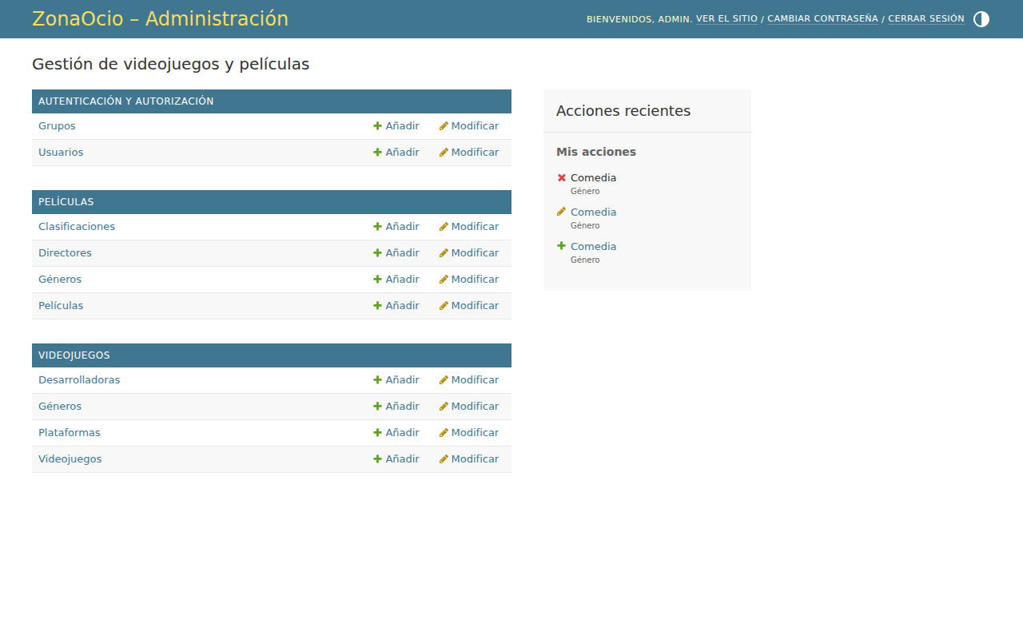
Figura 6. Panel de Django Admin con las 8 entidades del proyecto.
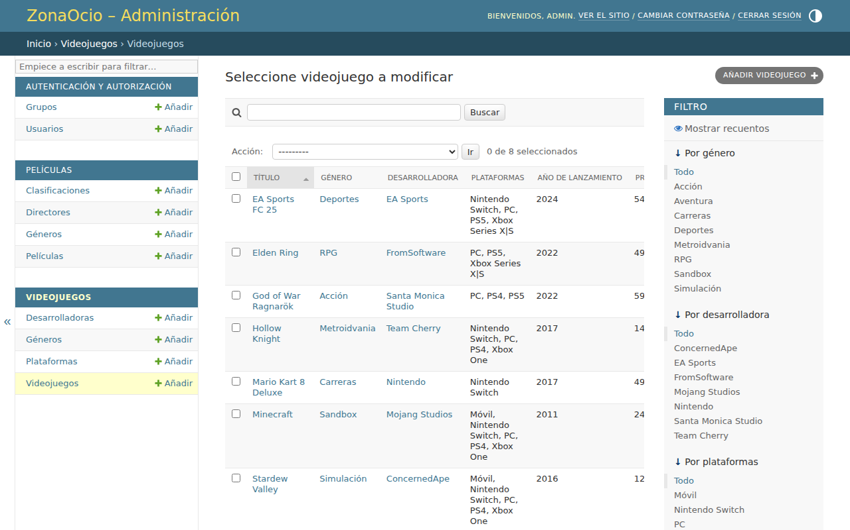
Figura 7. Listado de videojuegos con búsqueda, filtros y enlaces a entidades relacionadas.
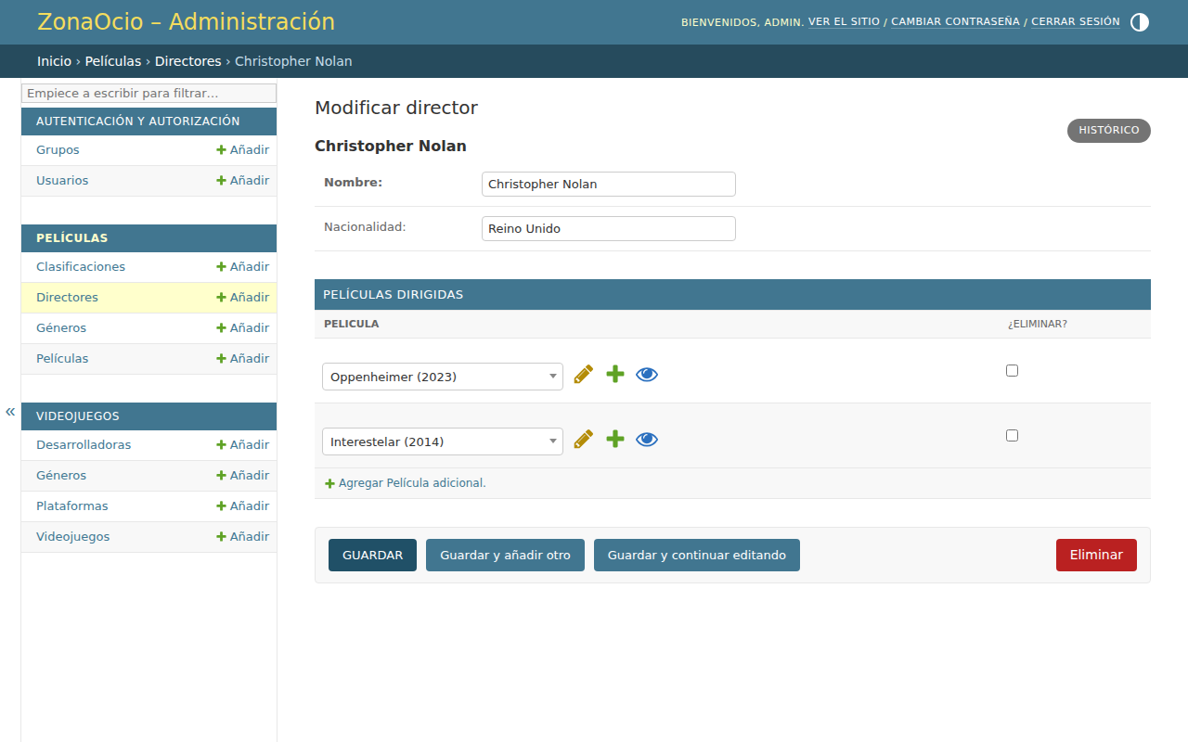
Figura 8. Ficha de un director con sus películas (navegación de la relación ManyToMany).
[COMPLETAR] Opcional: reemplazar estas figuras por capturas tomadas en tu instancia EC2.

8. Evidencia de uso de Inteligencia Artificial
Herramienta utilizada: Claude (Anthropic), mediante Claude Code. Se usó para interpretar la pauta, diseñar el modelo de datos, generar el código Django, probar la aplicación y redactar la guía de despliegue en AWS.
[COMPLETAR] Insertar capturas de la conversación con la IA.

8.1 Prompts utilizados
N° | Prompt
1 | «Quiero que me ayudes a realizar este trabajo en donde vayamos paso a paso haciéndolo y siguiéndolo a la letra. Respeta todo lo que el pdf mencione siempre y solo hace lo que se mencione en él, también dime qué cosas tengo que hacer yo.» (adjuntando la pauta de la Evaluación Sumativa N°2)
2 | «No cuento con el trabajo de la sumativa 1, por ende tienes que hacerlo tú. Quiero que también lo sigas paso a paso y tal como lo haces hasta ahora. Una vez tengas el trabajo terminado me avisas y seguimos con la evaluación 2.»
3 | «Sí, esa temática está bien.» (confirmando la temática ZonaOcio para continuar con la Evaluación Sumativa N°2)
[COMPLETAR] Agregar aquí cualquier otro prompt que hayas utilizado.

8.2 Respuestas obtenidas y aplicación en el desarrollo
Tema | Respuesta obtenida | Aplicación en el proyecto
Análisis de la pauta | Resumen de los requisitos y de la escala de apreciación, y un plan por pasos que separa lo que hace la IA de lo que debe hacer el estudiante. | Orden de trabajo: variables de entorno, modelos, migración de datos, Admin, vistas, despliegue y documento.
Variables de entorno | Uso de python-dotenv, con un archivo .env excluido de Git y una plantilla .env.example. | settings.py lee SECRET_KEY, DEBUG, ALLOWED_HOSTS y las credenciales de MySQL desde .env.
Modelo de datos | Propuesta de 8 entidades a partir de los JSON: FK para género, desarrolladora y clasificación, y N:M para plataformas y directores (una película puede tener varios directores). | videojuegos/models.py y peliculas/models.py, y las migraciones 0001_initial.
Migración JSON → BD | Comandos de Django que leen los JSON y crean los registros con get_or_create / update_or_create dentro de una transacción. | importar_videojuegos e importar_peliculas: 8 videojuegos, 8 películas y todas sus entidades relacionadas.
Django Admin | Configuración de list_display, search_fields, list_filter, autocomplete_fields, filter_horizontal e inlines. | admin.py de cada app: CRUD, búsqueda y navegación entre entidades relacionadas.
Vistas y plantillas | Consultas ORM optimizadas, listados por entidad con Bootstrap y botones de acción reutilizables. | views.py, templates/includes/ y los listados con Agregar, Modificar, Eliminar y Buscar.
Despliegue AWS | Arquitectura Apache + Gunicorn + MySQL + phpMyAdmin, probada antes de documentarla. En la prueba se detectó que faltaba libapache2-mod-php para que phpMyAdmin funcionara. | deploy/zonaocio.service, deploy/zonaocio-apache.conf y docs/GUIA_DESPLIEGUE_EC2.md.

8.3 Reflexión
Todo el código generado con apoyo de la IA se validó ejecutándolo: se aplicaron las migraciones en MySQL, se probaron todas las rutas del sitio y el CRUD completo en Django Admin, y se verificaron las tablas, los registros y las llaves foráneas en phpMyAdmin antes de subir cada cambio a GitHub.
[COMPLETAR] Opcional: agrega tu propia reflexión sobre el uso de la IA.

